2013年10月高等教育自学考试全国统一命题考试
混凝土及砌体结构试卷
(课程代码02396)
本试卷共4页，满分l00分，考试时间l50分钟。
考生答题[[微信公众号：ikaoti]
1．本卷所有试题必须在答题卡上作答。答在试卷上无效，试卷空白处和背面均可作草稿纸。
2．第一部分为选择题。必须对应试卷上的题号使用2B铅笔将“答题卡”的相应代码涂黑。
3．第二部分为非选择题。必须注明大、小题号，使用0．5毫米黑色字迹签字笔作答。
4．合理安排答题空间，超出答题区域无效。
第一部分选择题
一、单项选择题(本大题共l0小题，每小题2分，共20分)
在每小题列出的四个备选项中只有一个是符合题目要求的，请将其选出并将“答题卡，，
1.结构构件承载能力极限状态设计表达式为
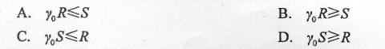
2．同一强度等级的混凝土，各强度标准值之间的关系为
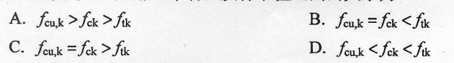
3．计算钢筋混凝土双筋矩形截面梁正截面受弯承载力时，为保证受压钢筋[[微信公众号：ikaoti]
的应力达到抗压强度设计值厂，y，应满足条件
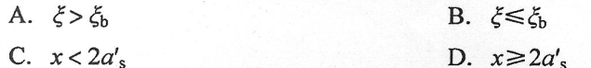[[微信公众号：ikaoti]
4．钢筋混凝土梁中的腹筋是指
A.箍筋和架立筋
B.纵筋和箍筋
C.箍筋和弯起钢筋
D.架立筋和腰筋
5．钢筋混凝土受弯构件承受的剪力设计值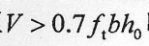时，按计算确定箍筋用量是为了防止构件发生·[本科目答案页面导航：http://zk.ikaoti.cn/zikao.htm]
A.斜拉破坏
B.剪压破坏
C.斜压破坏
D.弯曲破坏[[微信公众号：ikaoti]
6．钢筋混凝土柱中纵向受力钢筋直径d不宜小于
A.6mm
B.8mm
C.10mm
D.12mm
7．钢筋混凝土构件进行裂缝宽度验算时，
A.荷载采用设计值，材料强度采用标准值
B.荷载和材料强度均采用标准值
C.荷载采用标准值，材料强度采用设计值
D.荷载和材料强度均采用设计值
8．后张法预应力混凝土构件的第二批预应力损失组合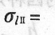
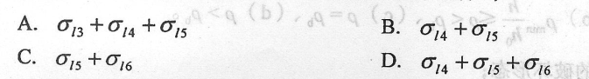
9．不等跨连续梁可按等跨计算的条件是：相邻跨的计算跨度相差不超过
A.5％
B.8％
C.10％
D.15％
10．验算梁端支承处砌体局部受压承载力时，对上部荷载进行折减是由于
A.砌体内拱卸荷作用的影响8．支承处砌体处于不均匀受压状态
C.周围砌体约束的影响[最新年份咨询qq593777558]
D.支承处砌体易发生劈裂破坏
二、填空题(本大题共l0小题，每小题l分，共10分)
请在答题卡上作答。
11·使结构产生外加变形或约束变形，但不是直接以力的形式出现的作用，称为
作用。
12．钢筋混凝土适筋梁正截面受弯的三个受力阶段可以由两个转折点来划分，一个转折点对应于受拉区混凝土开裂，另一个转折点对应于纵向受拉钢筋 。
13．钢筋混凝土梁的腹板高度h。≥450ram时，应在梁的两个侧面沿高度配置 [[微信公众号：ikaoti]
14．由于轴向拉力N的存在，将使钢筋混凝土偏心受拉构件斜截面受剪承载力比无轴向拉力时有所 。
15．采用螺旋筋和焊接环筋后，间接提高了钢筋混凝土轴心受压柱的受压承载力和
16．在钢筋混凝土简支梁全跨长范围内，按“最小刚度原则’’应取 处的截面弯曲刚度计算挠度。
17．浇灌混凝土前张拉预应力钢筋生产预应力混凝土构件的方法称为 。
18．计算单向板肋梁楼盖中次梁或板的内力时，为了考虑支座抵抗转动的有利影响，通常采．
用——荷载代替计算荷载。
19．若混合结构房屋的梁端支承处砌体局部受压承载力不满足要求，可在梁端支承处设置}
预制混凝土或钢筋混凝土——。
20．刚性方案和刚弹性方案混合结构房屋的横墙，必须有足够的——。
三、简答题(本大题共6小题，每小题5分，共30分)
请在答题卡上作答。
21．什么是混凝土的徐变?影响混凝土徐变的主要因素有哪些?
22．截面尺寸相同、材料相同的四种矩形截面钢筋混凝土受弯构件，配筋率分别为
简述：(1)四种构件的破坏形态；
(2)四种构件破坏时纵向受拉钢筋的应力各是多少或在什么范围?
23．已知钢筋混凝土矩形截面轴心受压柱的截面尺寸b×h(h>b)、计算长度f0、混凝土轴
心抗压强度设计值上、纵向钢筋截面面积A7。及其抗压强度设计值，；，写出其正截面
受压承载力计算过程和相应的计算公式。
24．预应力混凝土构件的裂缝控制分为哪三个等级?其中一级裂缝控制等级的预应力混凝
土构件应符合什么要求?
25．什么是单向板?什么是双向板?设计四边支承板时，如何区分单向板和双向板?
26．写出梁端支承处砌体局部受压承载力计算公式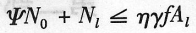中任意五个符号的意义。
四、计算题(本大题共4小题，每小题l0分，共40分)
